Лабораторная работа №5
Вариант 16
Задание 1
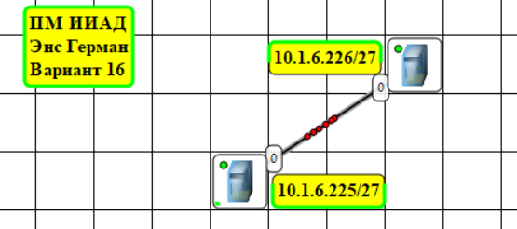
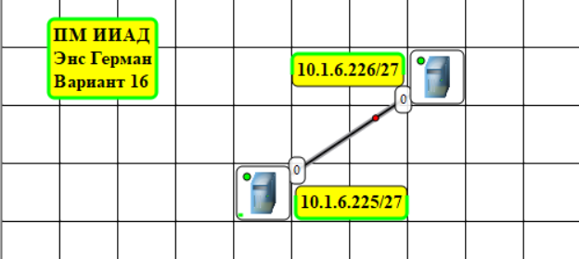
Задание 2
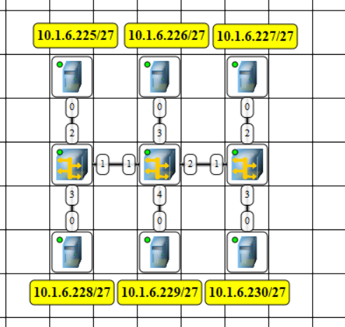
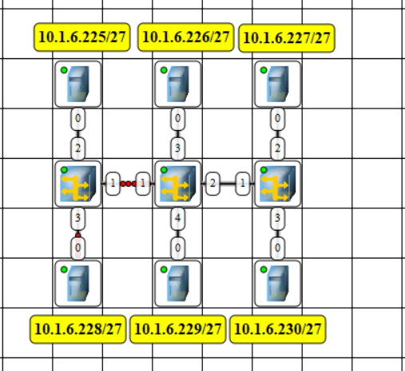

В ходе выполнения работы было установлено, что при использовании концентраторов передача данных осуществляется по принципу широковещательной рассылки. Концентратор передаёт поступивший сигнал на все подключённые устройства, независимо от адресата.
Это приводит к тому, что все компьютеры в сети получают пакеты, однако обрабатывает их только тот, которому они адресованы.
Такой способ передачи снижает эффективность сети, так как создаёт лишний трафик и увеличивает вероятность коллизий.
Задание 3
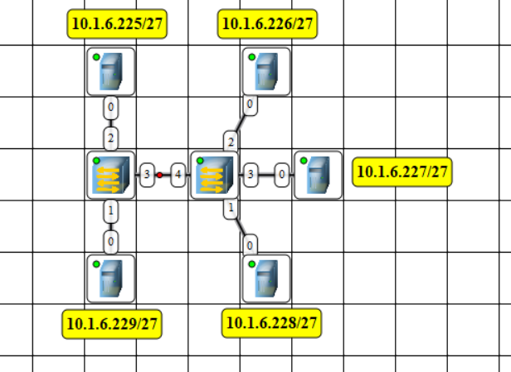
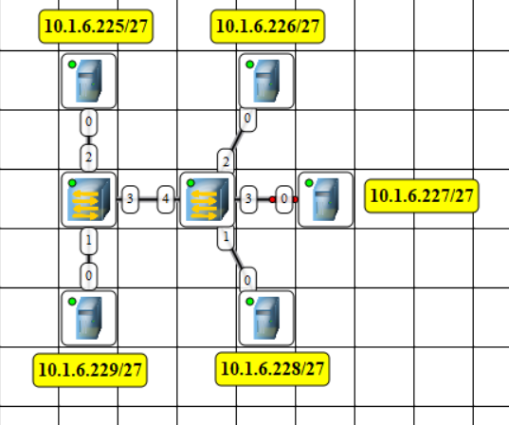
В ходе выполнения работы было установлено, что коммутатор передаёт данные только на тот порт, к которому подключён получатель. В отличие от концентратора, отсутствует широковещательная рассылка пакетов на все устройства.
Это позволяет снизить нагрузку на сеть, уменьшить количество коллизий и повысить эффективность передачи данных.

